|  |  |  |
| --- | --- | --- |
| **POSICIÓN DEL PACIENTE** | **MESA QUIRÚRGICA** | **ACCESORIOS/SEGURIDAD** |
| * Decúbito supino con EEII colgando * Almohada/rodete en cabeza | * Mobilis * Diamond | * 2 apoyabrazos * Tope garra de bloqueo en muslo de EEII a intervenir * Cintas de sujeción |

**ARTROSCOPIA DE TOBILLO**

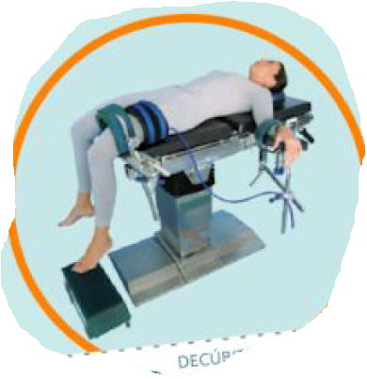

**APARATAJE:**

* Torre de artroscopia Artrex (cámara, fuente de luz, consola de motor y consola vaporeta)
* 2 aspiradores
* Isquemia

**CAJAS:**

* Caja de artroscopia de Artrex o caja de artroscopia
* Caja de artroscopia de rodilla (pinzas)
* Caja de artroscopia de tobillo
* Motor artroscopia

**INSTRUMENTAL**

**MATERIAL SUELTO:**

* Bacinilla azul
* Cable de luz*

**SUTURAS:**

* Seda de 2/0 ▼
* Grapadora

**MATERIAL FUNGIBLE:**

|  |  |
| --- | --- |
| * Guantes * Batas * Gasas y compresas * Funda de cámara * 2 gomas de aspiración * S.F. de 3 litros * Bisturí del 11 * Jeringa de 10cc | * Aguja de cargar * Aguja intramuscular * Bupivacaína con adrenalina 0.25 * Sistema de irrigación por gravedad * Fresas para motor según casa comercial * Velband estéril * crepé |

**COBERTURA:**

* Cubre mesa
* Sábana en U
* O de artroscopia
* Guante estéril (para para los dedos del pie)
* Pegatina